|  |
| --- |
| Федеральное государственное бюджетное образовательное учреждение высшего профессионального образования |
| Московский Государственный Технический Университет имени Н.Э. Баумана |
|  |

Факультет              ФУНДАМЕНТАЛЬНЫЕ НАУКИ

Кафедра             МАТЕМАТИКА И МАТЕМАТИЧЕСКАЯ ФИЗИКА

**Отчет по лабораторной работе № 8**

**по курсу «Информатика»**

Студента           Борисов Иван Дмитриевич ­­­­­­­­­­­

(фамилия, имя, отчество)

Группа                                          ФН11-12Б

Преподаватель _   доцент, к.т.н. Ничушкина Т. Н.

Должность, ФИО, подпись

2018

**ЛР 8. Динамические структуры данных. Списки.**

**С клавиатуры вводится последовательность целых чисел, содержащая, по крайней**

**мере, два отрицательных числа. Вывести на экран числа этой последовательности,**

**начиная с первого отрицательного числа и кончая последним отрицательным**

**(использовать список типа «очередь»).**

**Схема алгоритма**

**Подпрограммы**

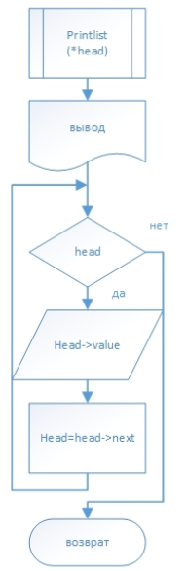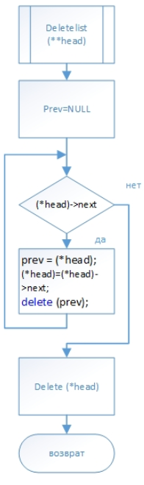

**Основная программа**

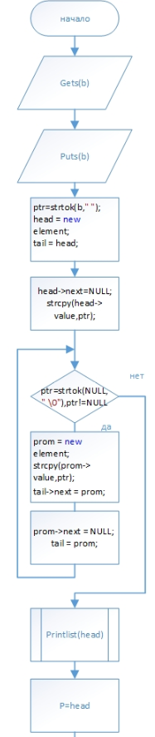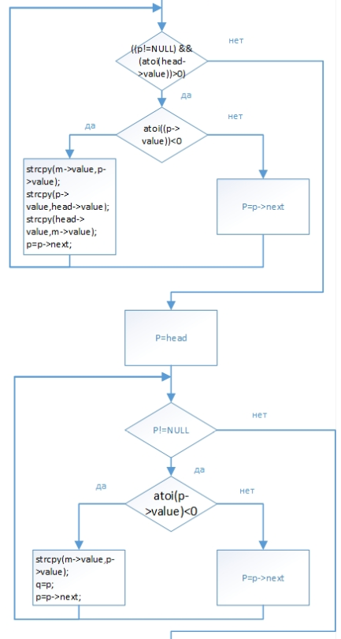

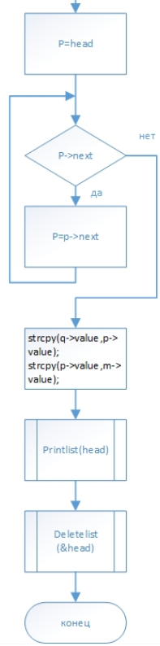

**Текст программы**

#include "stdafx.h"

#include <conio.h>

#include <locale.h>

#include <ctime>

#include <ctype.h>

#include <string.h>

#include <stdio.h>

#include <stdlib.h>

#include <iostream>

using namespace std;

struct element // тип элемента

{

char value[80]; // информационное поле 1

element *next; // адресное поле ≪следующий≫

};

void deleteList(element **head)

{

element* prev = NULL;

while ((*head)->next)

{

prev = (*head);

(*head) = (*head)->next;

delete (prev);

}

delete (*head);

}

void printlist(element *head)

{

printf("Вывод:\n");

while (head)

{

printf(" %s\n",head->value);

head = head->next;

}

}

int main(int argc, char*argv[])

{

char b[80],a[80], *ptr,*ptr2;

element *head,*tail,*prom;

int kolvo=0,bkv=0;

setlocale(0, "russian");

unsigned int i, kol, dlsl;

puts("введите строку");

gets(b);

puts("исходная строка");

puts(b);

ptr = b;

while ((ptr = strstr(ptr, " "))!=NULL)

strcpy(ptr, ptr + 1);

ptr = b;

if (b[0] == ' ')

strcpy(ptr, ptr + 1);

if (b[strlen(b) - 1] == ' ')

b[strlen(b) - 1] = '\0';

strcat(ptr," ");

puts("строка без лишних пробелов");

puts(b);

ptr=b;

ptr2=b;

ptr=strtok(b," ");

head = new element;

tail = head;

head->next=NULL;

strcpy(head->value,ptr);

while (ptr=strtok(NULL," \0"),ptr!=NULL)

{

prom = new element;

strcpy(prom->value,ptr);

tail->next = prom;

prom->next = NULL;

tail = prom;

}

puts("\nисходный список");

printlist(head);

element *q,*p,*m;

m=new element;

p=head;

while ((p!=NULL) && (atoi(head->value))>0)

{

if (atoi((p->value))<0)

{

strcpy(m->value,p->value);

strcpy(p->value,head->value);

strcpy(head->value,m->value);

p=p->next;

}

else

p=p->next;

}

p=head;

while (p!=NULL)

{

if (atoi(p->value)<0)

{

strcpy(m->value,p->value);

q=p;

p=p->next;

}

else

p=p->next;

}

p=head;

while (p->next)

{

p = p->next;

}

strcpy(q->value,p->value);

strcpy(p->value,m->value);

//вывод списков в разном порядке

printf("\n\nИзмененный список\n");

printlist(head);

deleteList (&head);

puts("\nнажмите любую клавишу для завершения...");

_getch();

return 0;

}

**Таблица тестовых примеров**

|  |  |  |
| --- | --- | --- |
| **Исходные числа** | **Ожидаемый результат** | **Вывод программы** |
| **23 13 45 -2 1331 -12 14 12 -31 3 124** | **23 13 45 -2 1331 -12 14 12 31 3 124** | **23 13 45 -2 1331 -12 14 12 31 3 124** |
| **13 3 -31 12 -321 -13 12 131 42** | **-31 3 13 12 -321 42 12 131 -13** | **-31 3 13 12 -321 42 12 131 -13** |
| **123 45 -5 23 -3 23 -2 -24 1** | **-5 45 123 23 -3 23 -2 1 -24** | **-5 45 123 23 -3 23 -2 1 -24** |

**Вывод**

Я научился работать с динамическими структурами данных вида списки типа «очередь».